佛教志蓮小學
綠惜小先鋒 家中學習活動
家長／學生指引 ｜ 製作模擬校園
各位家長、教師：
本校將借出一部 Cutebot 小車及一塊 micro:bit，供學生帶回家進行活動。程式可在以下網站下載後放到MICROBIT中，學生亦可自行設計程式。本活動的目標，是製作一條模擬路線：砌出「佛教志蓮小學」，再用黑色膠紙連接課室、走廊及收集點，讓小車沿線行駛，情況一如短片所示。
一、請先觀看兩段短片（BETT SHOW）
請掃描右方二維碼，或開啟張老師教學資源：https://cheungsiredu.github.io/education/bett/
觀看時請特別留意以下兩段，完成後再開始製作模型：
1. 「綠惜小先鋒」——模擬片段，說明課室分類、沿線收集的構想。
2. 「Cutebot 沿黑線轉彎」——教師親手拍攝的實例，示範如何以黑膠紙貼線，讓小車自行轉彎。
同一網頁亦設有「沿着黑色線」積木程式，如需重新下載，可於該處開啟。
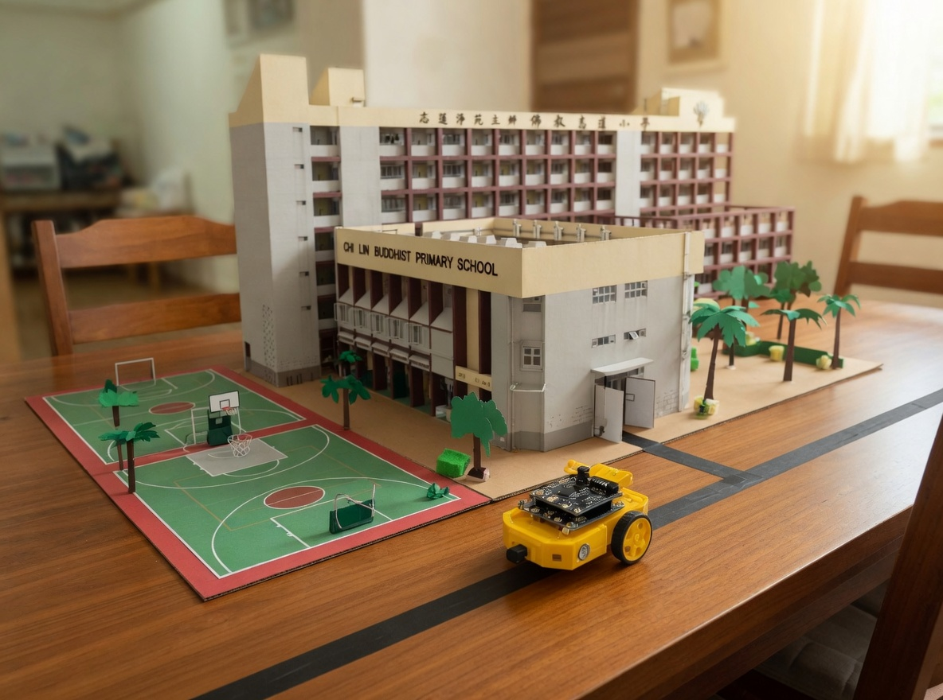  圖一 製作的佛教志蓮小學校舍模型 |   掃碼開啟 BETT SHOW
二、學校借出物品
• Cutebot 小車一部
• micro:bit 一塊
三、請在家準備
• 電池
• 黑色電工膠紙或用白紙列印黑線
• 紙皮、紙盒、白紙（用以製作校園模型）

四、活動重點：製作模擬校園
請先對照上述兩段短片，再參考本校校舍外觀，用紙皮製作小型「佛教志蓮小學」。學生需制作學校和課室模型，小車會沿黑線行走，遇到障礙物便停(模擬到逹各課室)，終點是指定收集點讓校外收集車收集。
建議路線：課室 → 走廊 → 校門／地下收集點。
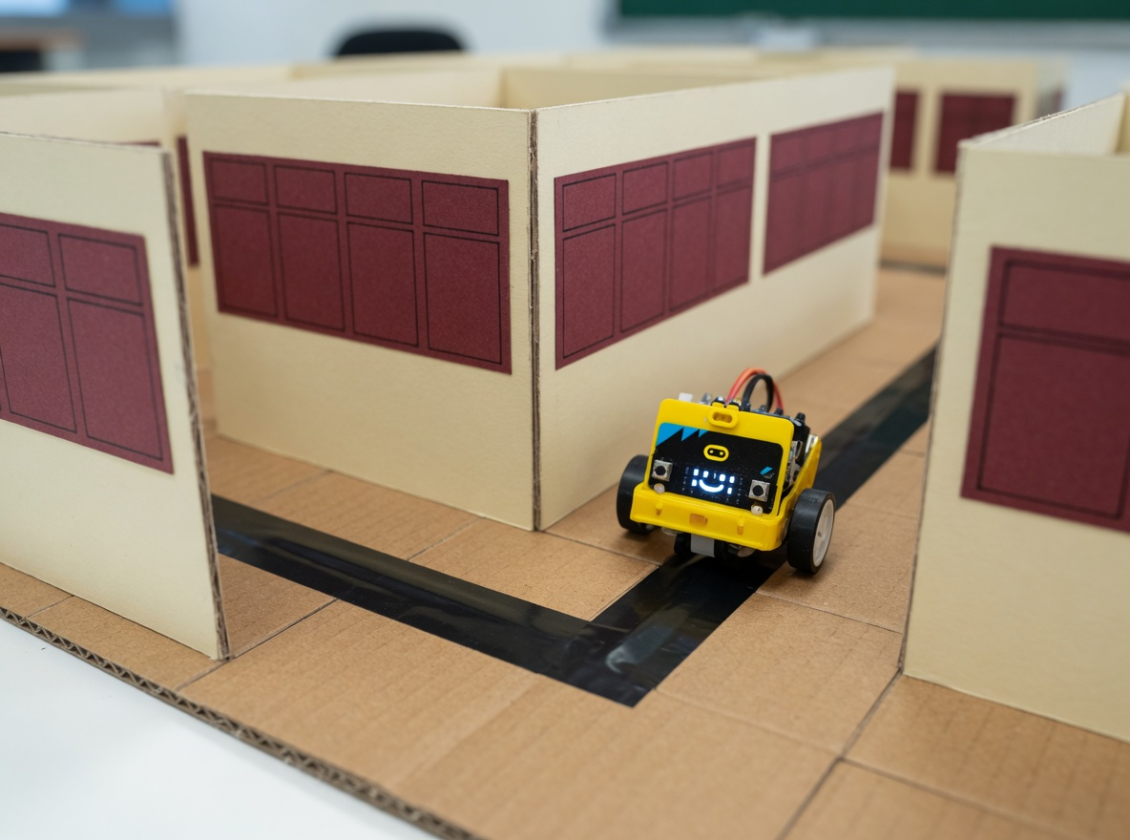
圖二 走廊：黑線沿走廊轉彎
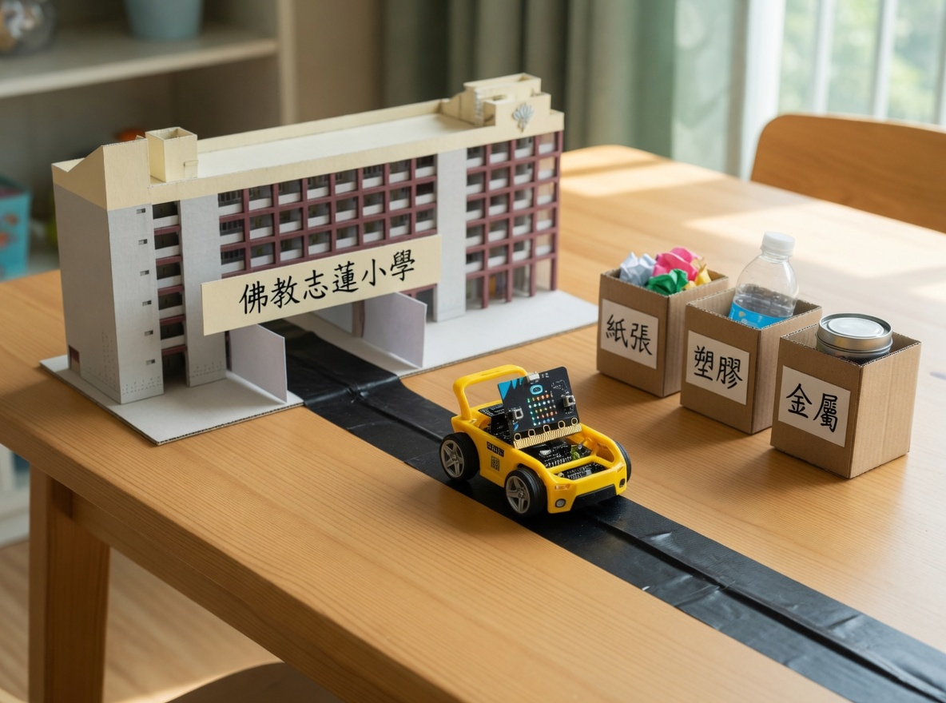
圖三 小車沿黑線由學校駛往收集點（紙張、塑膠、金屬）
五、連接 micro:bit 及 Cutebot
1. 裝上電池，將 micro:bit 插入 Cutebot（發光二極管朝上）。
2. 將小車放在黑線上，兩個黑色感應器須對準黑線。
3. 按下 A 鍵出發，按下 B 鍵停車。
六、注意事項
• 活動結束後，請交還小車及 micro:bit。
七、重要日期及 do your :bit 挑戰賽 2026
本校安排
• 實體模型提交日期：2026年9月28日（星期一）。請交回模擬校園及小車給張智聰老師。
• 校外比賽日期：2026年10月3日（星期六）。
• 校外比賽地點：聖公會何明華會督中學 (地址： 九龍秀茂坪曉光街82號)
• 校外比賽時間：上午(待定)。
do your :bit 挑戰賽 2026
誠邀 8 至 18 歲的年輕創客參加，與全球學生一同運用科探技能，實現聯合國可持續發展目標（Sustainable Development Goals）。
主題：應用 micro:bit 於科學研究
詳細資料：https://microbit.org/teach/do-your-bit/
比賽分為兩個組別，請根據年齡選擇正確組別提交作品：
• 目標：將科探技能應用於現實世界問題，並創造解決方案。
• 參賽資格：小學組（8–11 歲）；每隊最多 3 名成員。
• 參賽方式：使用 micro:bit 及 Elecfreaks 產品進行設計與編程。

多謝家長與教師協助。 佛教志蓮小學

